**CMT-OVEAN- 008测试协议**

1. 通讯方式：蓝牙串口 (PORT:1101)
2. 注意：ANC无线调试总是打开（ANC无线开关指令暂时不支持）
3. MIC TEST指令：
   1. 测试主MIC：

系统发送：92 00 00 02 50 01

耳机返回：92 00 00 02 50 01 00

* 1. 测试L_FF MIC：

系统发送：92 00 00 02 50 02

耳机返回：92 00 00 02 50 02 00

3.3测试R_FF MIC:

系统发送：92 00 00 02 50 03

耳机返回：92 00 00 02 50 03 00

3.4测试L_FB：

系统发送：92 00 00 02 50 04

耳机返回：92 00 00 02 50 04 00

3.5测试R_FB：

系统发送：92 00 00 02 50 05

耳机返回：92 00 00 02 50 05 00

3.6复位MIC：

系统发送：92 00 00 02 50 00

耳机返回：92 00 00 02 50 00 00

1. ANC TEST指令：
   1. ANC MODE 1: (ANC Mode)

系统发送：92 00 00 02 51 01

耳机返回：92 00 00 02 51 01 00

* 1. ANC MODE 2: (Awareness Mode)

系统发送：92 00 00 02 51 02

耳机返回：92 00 00 02 51 02 00

4.3 ANC OFF: (ALL Mode Off)

系统发送：92 00 00 02 51 03

耳机返回：92 00 00 02 51 03 00

1. 其它function指令

5.1 关机指令

系统发送：92 00 00 02 52 01

耳机返回：92 00 00 02 52 01 00

5.2 断开蓝牙指令

系统发送：92 00 00 02 52 02

耳机返回：92 00 00 02 52 02 00

5.3 ANC无线调试使能开指令

系统发送：92 00 00 02 52 03

耳机返回：92 00 00 02 52 03 00

5.4 ANC无线调试使能关指令

系统发送：92 00 00 02 52 04

耳机返回：92 00 00 02 52 04 00

指令说明：

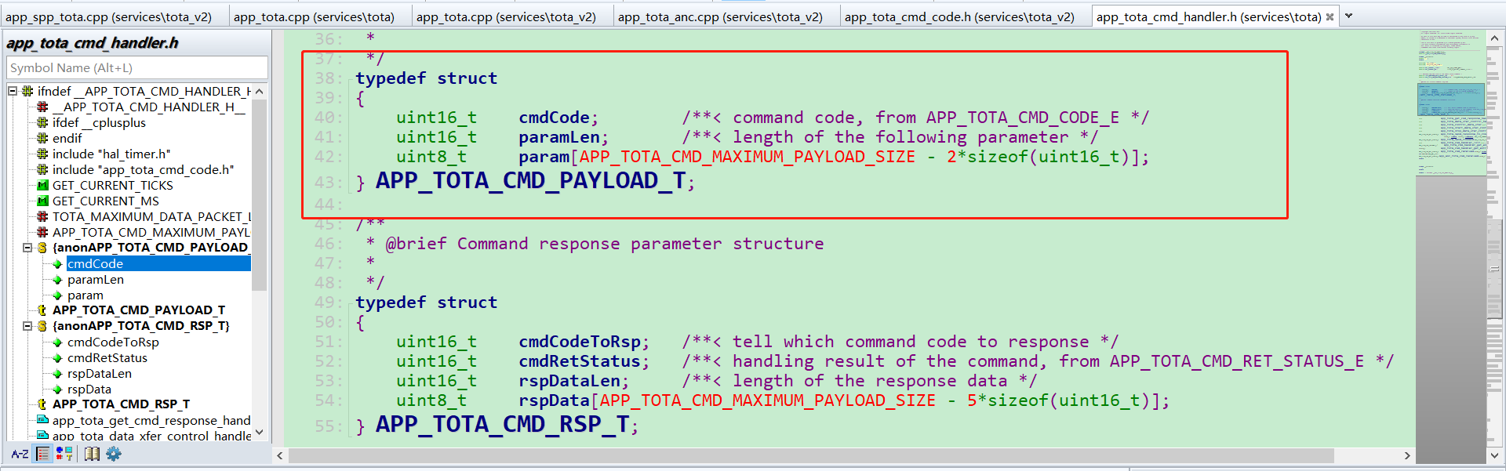

BES SPP command code:

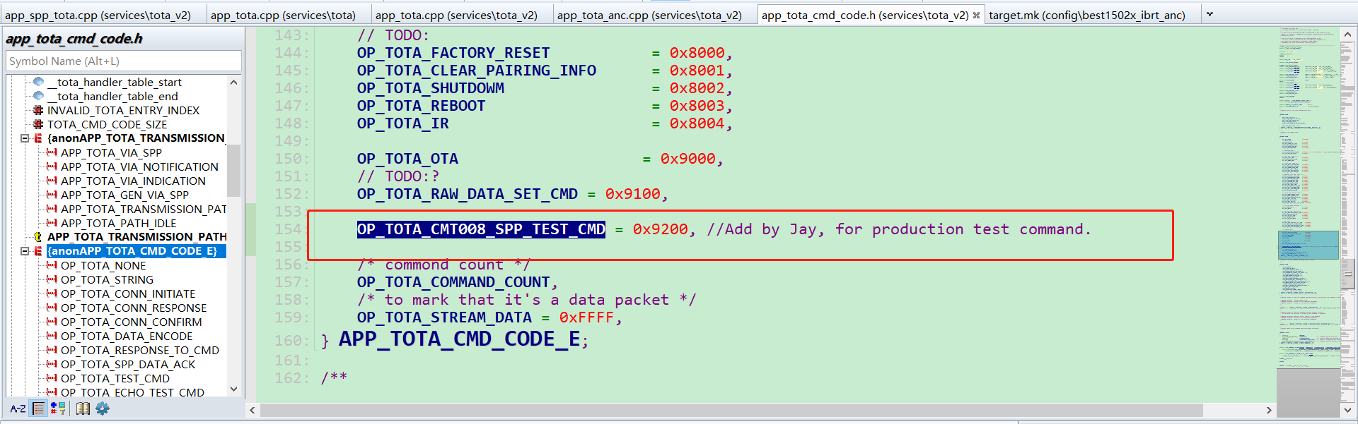

命令解析说明：

指令: 92 00 00 01 01

92 00 -------🡪uint16_t cmdcode (0x9200)

00 01 -------🡪uint16_t paramLen (0x0001)

01 --------🡪uint8_t param[] (0x01)

回复: 92 00 00 01 01 00

92 00 -------🡪uint16_t cmdcode (0x9200)

00 01 -------🡪uint16_t paramLen (0x0001)

01 --------🡪uint8_t param[] (0x01)

00 --------🡪uint8_t response_status (0x00) [ 0x00: Success ; 0x01: Invalid ]